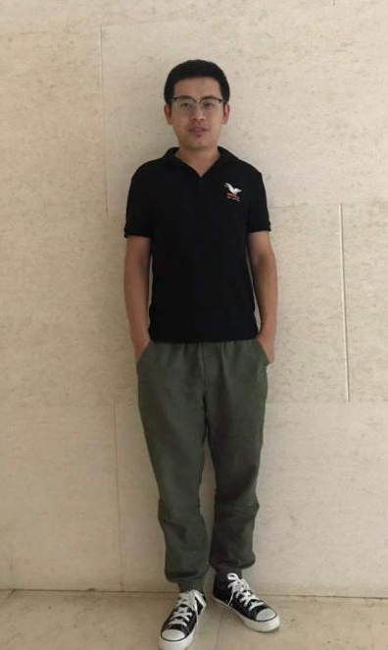
后勤服务中心课程
36课程名称：维修课程
授课教师：杜怀安
授课人数：50人
授课对象：初一、初二、高一、高二全体学生
课程简介：
如果你想学习基本的木工活，做一名“能工巧匠”，就来上课吧！如果你想自己动手解决常见的水电问题而无需求助他人，做一名“生活小能手”，就来上课吧！如果你想运用科学知识进行发明创造并应用到生活中来，做一名“小小发明家”，就来上课吧！如果你想做一个勇于担当，热情服务，乐于助人的“小小维修员”，就来上课吧！

